Утверждаю:
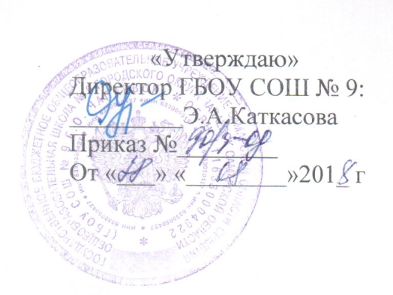

План мероприятий ГБОУ СОШ № 9 по обеспечению сохранности библиотечного
фонда учебников на 2019/2020 учебный год
№п/  п | Мероприятие | Сроки | Ответственный
1. | Составление графиков и разработка  технологии выдачи и сдачи учебников для  родительких комитетов классов и классных руководителей. | Апрель-май | Библиотекарь: Кузнецова.И.А.
2. | Оформление информационного стенда для  учащихся и их родителей о порядке выдачи  учебной литературы | май | Библиотекарь: Кузнецова.И.А.
3. | Возврат учебников в школьную библиотеку  по окончанию учебного года согласно  графика сдачи учебников. | май | Библиотекарь: Кузнецова.И.А.
4. | Выдача учебников учащимся школы  (учебники получают классные руководители с  представителями родительских комитетов)  согласно графика выдачи учебников. | июнь, август | Библиотекарь: Кузнецова.И.А.
5. | Постановка на библиотечный учет  поступивших учебников. | по мере  поступления | Библиотекарь: Кузнецова.И.А.
6. | Формирование комплектов учебников в  кабинеты: технология, музыка, ИЗО,  физкультура. | Май, сентябрь | Библиотекарь: Кузнецова.И.А.
7. | Подготовка справок по обеспеченности  учебниками и учебными пособиями учащихся  на начало учебного года. | сентябрь | Библиотекарь: Кузнецова.И.А.
8. | Проверка заполнения и сбор ведомостей по  сохранности учебников классными  руководителями. | сентябрь | Классные руководители
9. | Инвентаризация школьного фонда учебников. | ноябрь | Библиотекарь: Кузнецова.И.А.
10. | Ознакомление учителей школы с федеральным  перечнем учебников. Подготовка к  заказу учебников. | декабрь | Библиотекарь: Кузнецова.И.А.
11. | Заказ учебников согласно графика РЦ. | февраль | Библиотекарь: Кузнецова.И.А.
12. | Обеспечение сохранности фонда:  - проведение бесед о правилах пользования  школьными учебниками;  - проведение рейдов по сохранности  учебников; (с администрацией школы, с  советом старшеклассников, с  представителями родительского комитета);  - организация ремонта учебников;  - проведение инструктажа на родительских  собраниях по правилам использования  школьных учебников;  - взаимодействие с зам. директора по учебновоспитательной  работе по формированию  своевременного заказа на учебную  литературу;  - организация размещения, расстановки и  хранения учебников в отдельном помещении  в соответствии с инструкцией;  - своевременная выдача и прием учебной  литературы;  - изучение состава фонда и анализ его  использования;  - своевременное списание устаревшей и  ветхой учебной литературы по установочным  нормам и правилам. | В течение  года | Библиотекарь: Кузнецова.И.А.
13. | Контроль состояния учебников в классе.  Воспитание бережного отношения к книге. | В течение  года | Библиотекарь: Кузнецова.И.А.  Классные  руководители.
14. | Контроль состояния учебников во время  урока. Воспитание бережного отношения к  книге. Систематическая проверка состояния  учебников по предмету. | В течение  года | Учителя-предметник Библиотекарь: Кузнецова.И.А.
15.  16.  17.  18.  19. | Конкурс рисунков на тему: «Бережное отношение к учебникам»  Конкурс на лучшую эмблему : “Аккуратный учебник”.  Конкурс на лучшее четверостишие по сохранению учебников.  Библиотечный час: “Береги учебники”.  Мастер-класс : “Починим учебник”. | февраль  март  Апрель  Сентябрь  декабрь | Библиотекарь: Кузнецова.И.А.  Библиотекарь: Кузнецова.И.А.  Библиотекарь: Кузнецова.И.А.  Библиотекарь: Кузнецова.И.А.  Библиотекарь: Кузнецова.И.А.

